EKOLOŠKO UPRAVLJANJE OTPADOM

SEMINARSKI RAD
EKOREMEDIJACIJA

Predavač: Student:

www.maturski.org

SADRŽAJ

1.0 Uvod.............................................................................................................................03
2.0 Procjena lokacije..........................................................................................................04
2.1 Sigurnosne procjene i transport..........................................................................04
3.0 Ekoremedijacija tla......................................................................................................05
4.0 Ekoremedijacija podzemnih voda................................................................................06
5.0 Ekoremedijacija otpada...............................................................................................07
6.0 Tehnologije ekoremedijacije.........................................................................................08
6.1 Ispumpavanje i tretiranje.....................................................................................08
6.2 Iskopavanje ili jaružanje......................................................................................09
6.3 Ukrućivanje i stabilizacija....................................................................................10
6.4 In-situ oksidacija..................................................................................................10
6.5 Druge tehnologije.................................................................................................11
7.0 Bioremedijacija.............................................................................................................11
7.1 Fitoremedijacija...................................................................................................13
7.2 Mikoremedijacija.................................................................................................14
8.0 Informisanje i učešće zajednice u ekoremedijaciji.....................................................15
9.0 Uticaji ekoremedijacije.................................................................................................16
9.1 Povećan zdravstveni rizik....................................................................................16
10.0 Zaključak......................................................................................................................17
11.0 Literatura

1.0 UVOD

Ekoremedijacija (eng. Environmental remediation) je process čišćenja prirodnog okruženja, tačnije process koji vraća zagađeno ili kontaminirano područje u njegovo prvobitno, prirodno stanje, stanje koje nije štetno za ljude i druge žive organizme.

U suštini, remedijacija znači obezbjeđivanje lijeka, tako da se ekoremedijacija bavi uklanjanjem onečišćenja ili kontaminanata iz elemenata prirodnog okruženja kao što su tlo, podzemne vode, sediment ii površinske vode, radi opšte zaštite ljudskog zdravlja i prirodnog okruženja, kao i uklanjanjem zagađenja sa napuštenih ili nedovoljno korištenih područja sa industrijskim ili komercijalnim postrojenjima (eng. Brownfields) , kod kojih je moguća prenamjena.

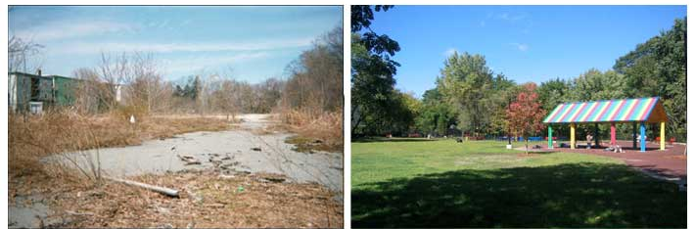

Slika 1: Prije i poslije ekoremedijacije

Ekoremedijacija uključuje pružanje lijeka za problem u zaštiti okoline. To može uključivati uklanjanje zagađivača iz podzemnih voda ili čišćenje nakon prosipanja nafte. Sanacije nisu uvijek samo predmet volje naroda, su često pitanje državnih propisa ili intervencije državnih vlasti.

U zavisnosti od vrste štete koja je načinjena, ekoremedijacija može biti složen i skup proces. Postoje firme koje su specijalizovane za oporavak prirodnog okruženja. Čak i uz pomoć tih profesionalaca i stručnjaka zaštite prirodne sredine, ponekad ne postoji ništa što se može učiniti kako bismo vratili zagađena područja na siguran nivo.

2.0 PROCJENA LOKACIJE

Kada postoji sumnja da je određeno područje zagađeno, javlja se potreba za procjenom stepena i karaktera zagađenosti. Namjena lokacije u prošlosti, korišteni materijali i proizvodi koji su se proizvodili na lokaciji, predstavljaju smjernice za strategiju procjenjivanja lokacije, za odabir adekvatnih uzoraka i hemijskih analiza koje je neophodno izvršiti nad tim uzorcima.

Često su susjedne lokacije koje posjeduje isti vlasnik, ili koje se nalaze u blizini , a bile su popunjene ili nivelisane, takođe zagađene, čak i tamo gdje trenutno korištenje lokacije izgleda neškodljivo. Na primjer, parking neke fabrike koji je prilikom izgradnje izravnat pomoću zagađenog tla. Tlo, površinske i podzemne vode u blizini predmetne lokacije takođe treba testirati, kako prije, tako i poslije bilo kakve sanacije. To je kontroverzan korak, jer:

1. Niko ne želi platiti za čišćenje lokacije;
2. Ako se otkrije da su lokacije u blizini takođe kontaminirane, to bi trebalo objaviti, što
bi potencijalno uticalo na vrijednost tih lokacija;
3. Niko ne želi platiti troškove procjene.

2.1 SIGURNOSNE PROCJENE I TRANSPORT

Trebalo bi načiniti procjene rizika prilikom izvođenja ekoremedijacije, prevoza kontaminiranih materijala, odlaganja otpada koji može biti kontaminiran, uključujući i odjeću radnika, a trebao bi biti razvijen i hitni plan akcija. Svaki radnik i posjetilac koji dolazi na lokaciju, trebao bi imati sigurnosnu opremu prilagođenu njegovim aktivnostima na lokaciji.

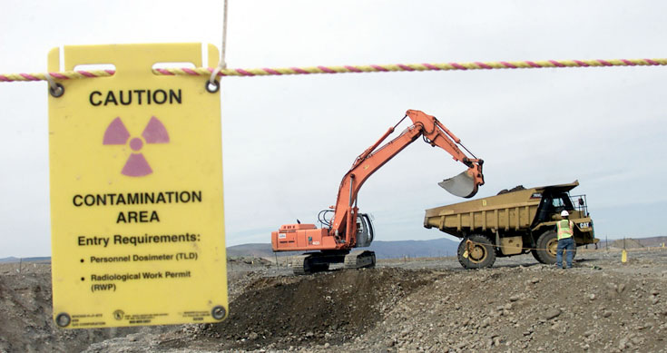
Slika 2: Obilježavanje lokacije ekoremedijacije

3.0 EKOREMEDIJACIJA TLA

Vijesti su često protkane pričama o tankerima koji su prosuli naftu i proizvodnim objektima koji ispuštaju hemikalije u podzemne vode. Uprkos govorenju o problemu, rijetki znaju istinu o tome šta se događa kontaminiranom tlu ili koje su korporacije odgovorne. Ekoremedijacija tla je proces odstranjivanja materijala koji su potencijalno opasni iz zagađenog tla.

Mnoga komercijalna i industrijska postrojenja koriste hemikalije koje predstavljaju opasnost za ljude i okolinu, ako se njima ne rukuje ispravno. Preduzeća i korporacije se često smatraju odgovornim od strane regionalnih i nacionalnih agencija za zaštitu okoline, kada tlo u vezi s njihovim poslovnim poduhvatima treba sanirati. Iako postoje i slučajevi gdje kompanije priznaju odgovornost, te plaćaju novčanu kaznu ili tretiraju tlo, mnogi slučajevi nisu takvi. Pravne bitke koje primoravaju firme da djeluju odgovorno i počiste kontaminacije obično traju decenijama i koštaju značajne količine novca.

Hemikalije i teški metali koje su ostavile ili odbacile fabrike i proizvodni pogoni često se zadržavaju u ekosistemu i zagađuju hranu i vodne resurse. Sanacija zemljišta može uzeti veliku količinu vremena za svaku lokaciju, da ne spominjemo novac i pravne komplikacije. Teški metali, kao što su olovo, živa i arsen, i hemikalije iz goriva i rastvora i polihlornih bifenila (PCB) iz elektronske opreme su naročito prisutni u post-industrijskom tlu. Izloženost ljudi kontaminiranom tlu, vodi i hrani može izazvati zdravstvene probleme i za život opasne bolesti poput raka.

U prošlosti, saniranje zemljišta je vršeno isključivo preko iskopa. To je bukvalno uključivalo iskopavanje zagađenog tla i kamena, te njihovo premještanje na deponije sa zonama za opasne materijale. Zemljište je tada zamijenjivano čistim tlom.

Kad se otrovni kontaminanti nastane na tlu dna vodenih površina, oni se uklanjaju na sličan način- taj process se zove jaružanje. U tom procesu, tankeri premještaju zagađene naslage tla i mulj u mašinu, odvajaju hemikalije i teške metale iz vode putem filtera i hemikalija, te vraćaju očišćenu vodu nazad. Kontaminirani talog se zatim premjesti na odgovarajuću deponiju.

Postoje alternative iskopavanju, koje su manje invazivne, kao što su stabilizacija, očvršćavanje i bioremedijacija. Cilj stabilizacije nije uklanjanje toksičnih ili opasnih materijala, nego stabilizacija molekula do stanja u kome oni nisu štetni za čovjeka i ekosistem. Hemikalije se dodaju kontaminiranom zemljištu, kako bi u kombinaciji s toksinima proizvele stabilna jedinjenja, koja nisu opasna. To se može učiniti špricanjem aditiva po površini zemlje ili doziranjem aditiva u tečnom ili gasnom obliku kroz cijevi gurnute duboko u tlo.

4.0 EKOREMEDIJACIJA PODZEMNIH VODA

Ekoremedijacija podzemnih voda je vrsta čišćenja okoline koja se fokusira na rješavanje zagađenja podzemnih voda. Cilj plana ekoremedijacije podzemnih voda je pretvaranje zagađene vode u čistu vodu, ili zaplijena zagađene vode, tako da ljudi nisu izloženi opasnosti i da se spriječi širenje zagađivača. Klasično, ova aktivnost se obavlja od strane vladinih agencija, iako privatne kompanije takođe nude usluge za sanaciju ljudima i organizacijama zabrinutim za zagađene podzemne vode.

Prvi korak u sanaciji podzemnih voda uključuje identifikaciju zagađivača koji čine podzemne vode nečistim. Identifikacija je važna, jer plan sanacije će se mijenjati, ovisno o vrsti onečišćenja. Ona takođe omogućuje osobama koje upravljaju ekoremedijacijom da identifikuju izvor onečišćenja, a otkrivanje tog izvora je kritični dio plana sanacije.

Kad je izvor identifikovan, plan sanacije može biti razvijen. Plan sanacije obično uključuje uklanjanje ili zatvaranje izvora onečišćenja, tako da se onečišćavanje ne može nastaviti, uz čišćenja samih podzemnih voda, kako bi se uklonio zagađivač. Moguć je veliki broj pristupa, uključujući uvođenje mikroorganizama koji će jesti kontaminant, agresivno filtriranje, ili hemijska obrada kako bi se neutralizovao kontaminant. Ako podzemnih voda ili izvor ne mogu biti očišćeni, biće potrebno da se zagađenje “zatvori” kako bi se spriječilo širenje.

Ekoremedijacija podzemnih voda je važna iz mnogih razloga. Budući da je pitka voda ograničeni resurs, čišćenje podzemnih voda može osloboditi vodu za navodnjavanje ili piće, smanjujući pritisak na snabdjevače vode. Čišćenje podzemnih voda takođe koristi prirodnoj okolini, osiguravajući da biljke i životinje nisu ozlijeđene kao rezultat izloženosti kontaminantima. Vodakoja je zagađena farmaceutskim proizvodima, na primjer, može uzrokovati abnormalnosti u razvoju riba koje bi mogla dovesti do pada riblje populacije, a time potresanje prirodnih ekosistema.

Plaćanje za sanaciju podzemnih voda može biti vrlo skupo, jer voda je ozloglašeno teška za liječenje. Otkrivanje izvora kontaminacije može otkriti odgovornu stranku, kao što je fabrika koja je ispuštala zagađivače u vodene tokove, te fabrika može biti obavezana da plati za čišćenje. Ako je odgovorna stranka napustila poslovanje ili ne može biti identifikovana, može se desiti da vlada “uskoči” i plati ekoremedijaciju. Veliki broj vlada širom svijeta sada traži kompanije koje osiguravaju okolinu, tako da u slučaju da su kompanije odgovorne za sanaciju okoline, vlada neće morati platiti za to.

5.0 EKOREMEDIJACIJA OTPADA

Ekoremedijacija otpada je postupak u kojem su kontaminanti uklonjeni ili dovedeni u neutralno stanje, tako da ne mogu izazvati povrede. Sanacija opasnog otpada je projekat u toku u mnogim državama svijeta, koje imaju posla sa kontinuiranom proizvodnjom opasnog otpada i čišćenjem otpada koji je proizveden u prethodnim vremenima, kada zakoni o zaštiti okoline nisu bili tako strogi. Firme koje su specijalizovane za saniranje otpada mogu ponuditi vrlo specifične usluge, poput čišćenja pojedinih vrsta otpada ili čišćenja u specifičnim okruženjima.

Ideja sanacije otpada je veoma oprezno rukovanje opasnim otpadom kako bi se izbjeglo zagađenje okoline. Proces počinje procjenom lokacije kako bi se utvrdile potrebne sanacije. Na napuštenoj zagađenoj lokaciji, potrebno je identifikovati vrste prisutnog otpada i njihove položaje.

Sanaciji otpada može se pristupiti na više načina. U nekim slučajevima, otpad se uklanja aktivno, u tom slučaju treba koristiti specijalnu opremu, otpad mora biti pravilno upakovan za tranzit, te mora biti premješten na lokaciju koja je opremljena za prihvatanje takve vrste otpada, kao što su objekti za spaljivanje ili dobro zatvorene deponiju. Uklanjanje otpada se često smatra poželjnim jer održava lokaciju čistom, a za ubuduće omogućava ponovno korištenje lokacije bez brige o kontaminantima.

U drugim slučajevima, otpad može biti izoliovan i sakupljen na lokaciji, jer uklanjanje otpada nije praktično ili je preskupo. Sanacija otpada ove vrste uključuje uspostavu odgovarajuće zatvorenosti objekta, konfiskaciju otpada, te pravilno zapečaćenu zatvorenost objekta. Na primjer, ekoremedijatori mogu odlučiti da pokriju zagađeni “brownfield” betonom, ili da zakopaju otpad na lokaciji u betonski bunker.

Čišćenje okoline takođe može uključivati neutralizaciju otpada na samoj lokaciji. Bakterija koje jedu naftu, na primjer, može biti upotrebljena na mjestu gdje je prosuta nafta da bi se lokacija oslobodila od opasnog otpada. Ova tehnika je privlačna, u nekim slučajevima, jer potpuno eliminiše otpad, a ne prenosi ga na drugo mjesto, kao što je slučaj kod drugih metoda.

Pri razvoju plana sanacije otpada, učešće javnosti ohrabruju vladine agencije koji pružaju ljudima informacije o procesu i otkrićima. Javnost može biti upitana za komentar ili može čak i glasati o mogućim rješenjima, čime se osigurava da se podrška zajednice programu sanacije.

6.0 TEHNOLOGIJE EKOREMEDIJACIJE

Postoje razne tehnologije ekoremedijacije koje se primjenjuju širom svijeta. S obzirom na to da je sanacija prirodnog okruženja, ako dođe do zagađenja, često skupa, mnoge kompanije pokušavaju preduzeti preventivne mjere. Te kompanije primjenjuju odgovarajuće tehnologije za tretiranje svog industrijskog otpada prije nego što dođe u kontakt s okolinom. Primjeri tih metoda uključuju spaljivanje, ispiranje tla i hemijsko taloženje.

Postoje mnoge tehnologije ekoremedijacije, a sve se mogu podijeliti u dvije grupe: ex-situ i in-situ. Ex-situ metode uključuju iskopavanje zagađenog tla i naknadnu obradu tla na površini, a in-situ metode nastoje liječiti bez uklanjanja onečišćenog tla.

Tradicionalniji pristup ekoremedijaciji (korišten uglavnom na zagađenim područjima u periodu 1970-1990) sastoji se uglavnom od iskopavanja zagađenog tla i odlaganja na deponiju (eng. “dig and dump”) i podzemnih voda (eng. “pump and treat”).

6.1 ISPUMPAVANJE I TRETIRANJE
“PUMP AND TREAT”

Ispumpavanje i tretiranje uključuje ispumpavanje zagađenih podzemnih voda uz upotrebu uronjive ili vakuum pumpe, te dozvoljava da se ispumpana podzemna voda polako pročisti kroz postupak koji se izvodi pomoću niza posuda. Te posude su načinjene od posebnih materijala dizajniranih tako da se zagađivači iz ispumpane vode zgušnjavaju na površini. Za naftom kontaminirane lokacije ovaj materijal je uglavnom aktivnim ugljenik u granularnom obliku. Hemijski reagensi kao što su flokulanti u kombinaciji sa pješčanim filterima mogu se takođe koristiti za smanjenje onečišćenja podzemnih voda. Vazdušna aeracija (eng. “air stripping”) je metoda koja može biti efikasna u uklanjanju onečišćujućih materija koje se nalaze u benzinu.

U zavisnosti od geologije i tipa tla, pumpanje i tretiranje može biti dobar način da se brzo smanji visoka koncentracija onečišćujućih materija, iako je teško doći do dovoljno niske koncentracije da bi se zadovoljili standardi ekoremedijacije.

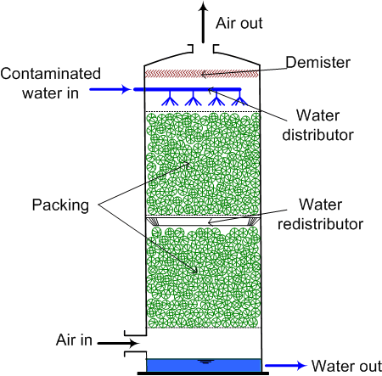

Slika 3: Vazdušna aeracija

6.2 ISKOPAVANJE ILI JARUŽANJE

Proces iskopavanja može biti jednostavan kao prenos kontaminiranog tla na adekvatne deponije, ali može uključivati aeraciju iskopanog materijala u slučaju prisustva isparljivih organskih jedinjenja. Ako onečišćenje utiče na dno ili obale rijeka, onda se sprovodi jaružanje blata ili drugih muljevitih glina koje sadrže kontaminante, iz korita rijeke.

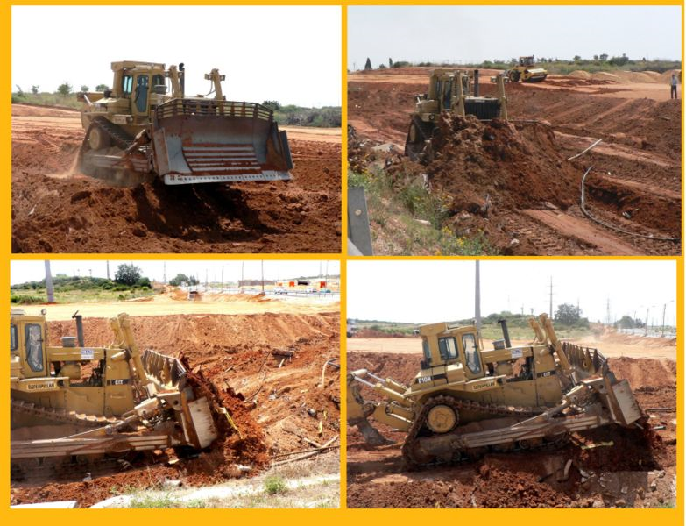

Slika 4: buldožer na djelu

6.3 UKRUĆIVANJE I STABILIZACIJA

Ukrućivanje i stabilizacija cementom je uobičajena metoda za sigurno tretiranje, upravljanje i ponovno korišćenje onečišćenog otpada. Razvijene u 1950-im, tehnologije se danas naširoko koristie za liječenje industrijskog i opasnog otpada onečišćenog materijala na “brownfield” lokacijama, tj. napuštenim ili nedovoljno iskorištenim lokacijama koje se ne obnovljaju zbog straha da mogle biti kontaminirane opasnim materijama. Modifikacije ove tehnologije su takođe razvijene i uspješno se koriste.

Ukrućivanje i stabilizacija podrazumjeva miješanje Portland cementa u kontaminirani materijal, štiti okoliš i naše zdravlje imobilizirajući opasnie zagađivače. Skrućivanje se odnosi na promjene u fizičkim svojstvima otpada, uključujući povećanje njegove tlačne čvrstoće što mu omogućuje podršku više težine, smanjuje propusnost vode i vrši skladištenje opasnih sastojaka, te sprječava njihov bijeg u okolinu. Stabilizacija se odnosi na hemijske promjene opasnih sastojaka u otpadu. Željene promjene uključuju pretvaranje sastavnih elemenata u manje topiv, mobilan, ili toksičan oblik. Metoda ukrućivanja i stabilizacije je popularna jer se može koristiti za razne vrste kontaminacije u mnogim vrstama kontaminiranih materijala. Tlo, sedimenti i mulj na koje su uticali razni organski i neorganski zagađivači, su uspješno liječeni pomoću današjih svestranih tehnologija.

Skrućivanje i stabilizacija daje relativno dobre rezultate, ali isto tako se pokreće pitanje ozbiljnih nedostataka koji se odnose na trajnost rješenja i potencijalne dugoročne efekte. Osim emisije CO2 zbog upotrebe cementa, to takođe postaje glavna prepreka širokoj upotrebi ove metode.

6.4 IN-SITU OKSIDACIJA

Nove in-situ oksidacijske tehnologije su postale popularne, za sanaciju širokog raspona kontaminanata tla i podzemnih voda. Sanacija hemijskom oksidacijom uključuje ubrizgavanje jakih oksidanasa, kao što su vodonikov peroksid, ozon gas ili kalijum-permanganat.

Kiseonik se može ubrizgati na blaži način. Jedan od nedostataka ovog pristupa je mogućnost nepotpunog razaranja kontaminanta. Ubrizgavanje gasova u podzemne vode može takođe uzrokovati brže širenje kontaminacije nego što je normalno, ovisno o hidrogeologiji mjesta.

6.5 DRUGE TEHNOLOGIJE

Liječenje ekoloških problema putem bioloških sredstava je poznato kao bioremedijacija, a bioremedijacija uz pomoć biljaka naziva se fitoremedijacija. Bioremedijacija se ponekad koristi u kombinaciji s metodom ispumpavanje i tretiranje. U procesu bioremedijacije, bilo da se prirodno pojavljuju ili da su posebno uzgojene, koriste se bakterije za konzumiranje zagađivača izvađenih iz podzemnih voda. Mnogo puta se podzemne vode recikliraju kako bi se omogućio kontinuiran tok vode i poboljšao rast populacije bakterija. Ponekad bakterije mogu da se razmnože i do takve mjere da mogu uticati na filtraciju i pumpanje. Treba voditi računa da se osigura da oštre promjene u hemija podzemnih voda ne ubiju bakterije (kao što je iznenadna promjena pH).

Dvofazna ekstrakcija koristi sistem ekstrakcije pare iz tla koji proizvodi visoki vacuum, čiji je rezultat ekstrakcija zagađene pare, kao i ograničene količine zagađene podzemne vode. Ova metoda je donekle neefikasna zbog velike količine energije potrebne za povlačenje vode vakuumoml, u odnosu na energiju koju troši pumpanje vode potopnim pumpama.

7.0 BIOREMEDIJACIJA

Bioremedijacija je oblik čišćenja okoline koji se oslanja na biološke organizme poput biljaka, gljiva i mikroorganizama. Ljudi su ovu tehniku koristili vijekovima, a krajem 20. vijeka, počinje da se primjenjuje na širi asortiman ekoloških problema u cijelom svijetu. Primjer drevne bioremedijacije je korištenje biljaka za vučenje soli iz tla kako bi opet postalo oranica, dok klasični primjer moderne bioremedijacije uključuje korištenje korisnih bakterija da pomognu počistiti naftne mrlje.

Bioremedijacija se može definisati kao bilo koji proces za koji se koriste mikroorganizmi, gljive, biljke ili njihovi enzimi za povratak prirodnog okoliša, uklanjanjem kontaminanata, u prvobitno stanje.

Ljudi često koriste termin "fitoremedijacija" kada se govori o bioremedijaciji biljkama, i "mikoremedijacija" kako bi razgovarali o situacijama u kojima se koriste gljive, a termin "bioremedijacija" se odnosi na korištenje mikroorganizama kao što su bakterije, protozoe, i tako dalje. U svakom slučaju, cilj je iskoristiti prirodne osobine organizma da se bavi ekološkim problemima ili da se koristi genetski modifikovan organizam koji se može nositi sa situacijom u okruženju.

Mnoge bakterije razgrađuju toksine u sklopu njihovih normalnih metaboličkih procesa. Ovo svojstvo se često koristi u situacijama gdje su otrova rasprostranjeni na velikim površinama. Zagađena rijeka, na primjer, može se očistiti pažljivim uvođenjem bakterija. Bakterije će umrijeti se iscrpi snabdijevanje toksinima, jer će ponestati zaliha hrane, čime se spriječava razvoj sekundarnih problema okoline.

Agencije za zaštitu životne sredine mogu koristiti žive organizme na mjestu-“in-situ bioremedijacija”, gdje se željeni organizmi pažljivo uvode u okolinu i njihov napredak se prati do očišćenja lokacije, ili se mogu koristiti izvan lokacije. “Ex-situ bioremedijacija” se koristi za čišćenje kontaminiranih tla i drugih materijala koji su uklonjeni i izolovani tako da se obezbijedi sigurno rukovanje. Ova tehnika smanjuje nakupine toksina i opasnosti na odlagalištima i u izolovanim objektima, što ostavlja čistu Zemlju za buduće generacije. Neki primjeri bioremedijacijskih tehnologija su landfarming , bioreactor , kompostiranje , bioaugmentacija i biostimulacija .

Jedna od velikih prednosti bioremedijacije je da čisti probleme bez stvaranja novih problema. Proces se može koristiti za liječenje novih i starih toksina, kao i za sanaciju okoline od industrijskog zagađenje starog decenijama. Organizmi koji se koriste su često dovoljni, umiru kad ostvare zadatak, a u slučaju genetski modifikovanih organizama, istraživači mogu konkretno dizajnirati organizam, tako da lako uklanjaju kontaminante.

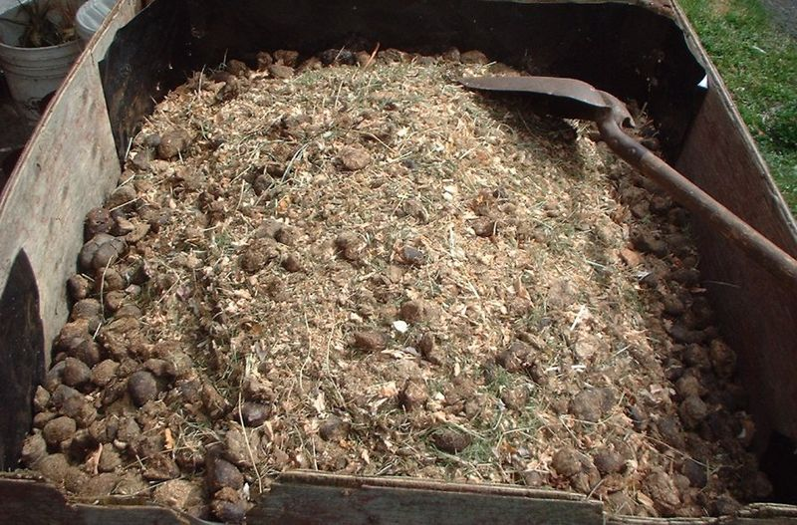
Slika 5: stajska “prostirka” spremna za kompostiranje

7.1 FITOREMEDIJACIJA

Fitoremedijacija opisuje tretman ekoloških problema kroz korištenje biljaka koje ublažuju ekološki problem, bez potrebe za iskopavanjem kontaminiranog materijala i njegovog odlaganja negdje drugdje. Riječ fitoremedijacija (eng. Phytoremediation) je nastala od riječi “phyto” (grč. biljka) i “remedium” (lat. ponovno uspostavljanje ravnoteže). Ova tehnologija se sastoji u ublažavanju koncentracija onečišćujućih materija u zagađenom tlu, vodi ili vazduhu, biljakama koje imaju mogućnosti da skladište, degradiraju ili eliminišu metale, pesticide, rastvore, eksplozive, sirovu naftu i njene derivate, te razne druge kontaminante, iz medija koji ih sadrže.

Koncept fitoremedijacije je zapravo prilično star, iako su ljudi shvatili njen potencijal tek u kasnom 20. vijeku. Farmeri su rotirali usjeve na oranicama vijekovima, što je oblik fitoremedijacije, tačnije sprječavanje nakupljanja potencijalno štetnih materija u tlu i obogaćivanje tla sa biljkama kao što je grah, koji fiksira azot u tlu kako bi bio dostupan za druge biljke. Ove prakse rodile su šire prakse fitoremedijacije, koje uključuju korištenje biljaka za aktivno povlačenje onečišćenja iz tla i vode.

Postoji niz oblika fitoremedijacije. Mnoge biljke su sposobne da prihvate zagađivače i pohrane ih, što znači da ljudi mogu saditi drveće ili biljke, a zatim ih ukloniti nakon što su izdvojili zagađivače iz tla. Biljke se takođe mogu koristiti za kontrolu širenja onečišćenja. Neke biljke će aktivno metabolisati zagađivače, razbiti ih dalje u bezopasne materije, dok će druge poticati rast mikroba koje se metabolišu zagađivače.

Prednosti fitoremedijacije:
- troškovi fitoremedijacije su niži od troškova tradicionalnih i in-situ i ex-situ procesa
- biljke se mogu lako pratiti
- mogućnost oporavka i ponovnog korištenja vrijednih metala
- to je najmanje štetan način jer koristi organizme čija je pojava prirodna i čuva prirodno stanje okoline.

Ograničenja fitoremedijacije:
- fitoremedijacija je ograničena na površinu i dubinu okupiranu korijenjem
- spor rast zahtijeva dugoročnu predanost
- sistemi sanacije na biljnoj bazi, nemoguće je u potpunosti spriječiti ispiranje zagađivača u podzemne vode (bez potpunog uklanjanja onečišćenog tla, koje samo po sebi ne rješava problem kontaminacije)
- na opstanak biljaka utiče toksičnost onečišćenog zemljišta i opšte stanje tla.
- moguća je bio-akumulacija kontaminanata, koji onda prelaze u lanac ishrane.

Postoji niz procesa gdje su biljke ili alge korisne u liječenju ekoloških problema:
- Fitoekstrakcija-koncentracija materija iz okoline u biomasu
- Fitostabilizacija-smanjenje pokretljivosti materija u okolini, na primjer, ograničavanjem ispiranja materije iz tla
- Fitotransformacija-hemijska modifikacija materija iz okoline kao direktna posljedica metabolizma biljke, često rezultuje njihovom inaktivacijom, degradacijom (phytodegradation) ili imobilizacijom (phytostabilization).
- Fitostimulacija-poboljšanje mikrobne aktivnosti tla za razgradnju kontaminanata, obično od organizama koji su u vezi s korijenima.
- Rizofiltracija-procjeđivanje vode kroz masu korijena za uklanjanje otrovnih materija ili višak hranjivih tvari. Zagađivači ostaju apsorbovani u korijenu.

7.2 MIKOREMEDIJACIJA

Mikoremedijacija je oblik bioremedijacije, proces koji pomoću gljiva vraća okolinu (obično je to tlo) onečišćenu zagađivačima u manje zagađeno stanje. Izraz mikoremedijacija je skovao Paul Stamets i odnosi se posebno na korištenje gljivičnih micelijuma u bioremedijaciji.

Jedna od osnovnih uloga gljivica u ekosistemu je razgradnja, koju izvode micelijumi. Micelijumi izlučuju vanćelijske enzime i kiseline koje razgrađuju lignin i celulozu, dva glavna morfološka elementa biljnih vlakana. To su organska jedinjenja od lanaca ugljienka i vodonika, strukturom slična mnogim organskim zagađivačima. Pojedine vrste gljiva su uspješno degradirale nervne gasove sarin i VX.

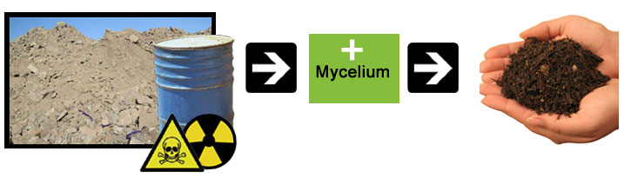

Slika 6: ilustracija rezultata mikoremedijacije

U jednom eksperimentu, parcela tla onečišćenog dizelom je cijepljena micelijumom od bukovače; tradicionalne bioremedijacijske tehnike (bakterije) su se koristile na maloj kontrolnoj parceli. Nakon četiri sedmice, više od 95% od mnogih PAH (policikličnih aromatskih ugljikovodonika) bilo je svedeno na netoksične sastavnice u zemljištu cijepljenom micelijumom. Čini se da prirodne mikrobne zajednice sarađuju sa gljivama u razgradnji kontaminanata, na kraju na ugljen-dioksid i vodu.

Mikofiltracija je sličan ili isti proces, koji koristi gljivične micelijume da filteruju toksični otpad i mikroorganizmi iz vode koja se nalazi u tlu.

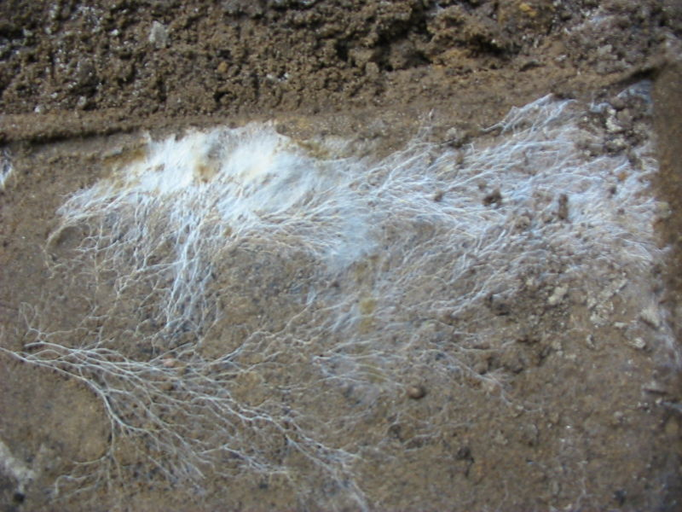

Slika 7: micelijum gljive

8.0 Informisanje i učešće zajednice u ekoremedijaciji

U pripremi za bilo kakvu značajnu sanaciju trebalo bi postojati opsežno konsultovanje zajednice. Predlagatelj treba predstaviti informacije, kao i tražiti informacije iz zajednice. Predlagatelj iz tog treba naučiti o "osjetljivim" (budućim) koristima za zajednicu, kao što su briga o djeci, škole, bolnice, te igrališta, kao i o pitanjima zajednice i interesima za informacijama. Konsultacije bi trebale biti otvorene, na osnovu grupa, tako da je svaki član zajednice informisan o pitanjima-savko može različito mišljenje o tome. Nezavisan predsjedavajući, prihvatljiv i za predlagatelja, i za zajednicu bi trebao biti angažovan (na trošak predlagatelja, ako je potrebno uz naknadu). Zapisnik sa sastanaka, uključujući pitanja i odgovore na njih i kopiju prezentacije predlagatelj bi trebao dostaviti i na internet i u lokalnu biblioteku (čak i školsku biblioteku) ili zajednički centar.

9.0 UTICAJI EKOREMEDIJACIJE

Ekoremedijacija često nailazi na otpor od strane lokalnih zajednica i lokalne vlasti, zbog štetnih uticaja sanacije i novog razvoja na lokalnu ugodnost. Glavni uticaji tokom sanacije su buka, prašina, mirisi i povećan zdravstveni rizik. Zatim je tu i dodatni saobraćaj vezan za obavljanje ekoremedijacije, uticaj na lokalni saobraćaj, škole, igrališta i druge javne objekte, zbog čestog znatnog povećanja broja lokalnog stanovništva, nakon izvršenja ekoremedijacije.

9.1 POVEĆAN ZDRAVSTVENI RIZIK

Povećan zdravstveni rizik je povećan rizik s kojim će se receptor (normalno ljudsko biće koje živi u blizini) suočiti kada je u pitanju ekoremedijacija. Relativno malo povećan zdravstveni rizik od jednog projekta ne znači da je u redu, ako područje već ima relativno visok zdravstveni rizik od druge operacije kao što je spaljivanje ili druge emisije, ili ako postoje drugi projekti u isto vrijeme, te se uzrokuje veći kumulativni rizik ili neprihvatljivo visok ukupni rizik. Ekoremedijatori često koriste analogiju da uporede rizik od sanacije na obližnje stanovništvo sa rizikom od smrti kroz saobraćajne nesreće ili pušenje duvana.

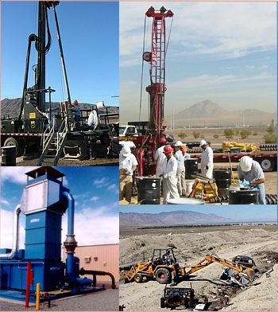

Slika 8: proces ekoremedijacije

10.0 ZAKLJUČAK

Ekološki problemi nastaju iz različitih materija koje kontaminiraju vodu, tlo i vazduh i uzrokuje negativne posljedice za prirodnu sredinu. Znanja naučnika i stručnjaka iz različitih disciplina su bitna za rješavanje problema uzrokovanih ugrožavajućim onečišćenjem, i za zaštitu prirodnih ekosistema.

Tehnologije ekoremedijacije, uključujući fizičke, hemijske i biološke metode, su vrlo važne za rješavanje problema prirodne sredine. Izborom odgovarajuće tehnologije potrebno je osigurati efikasna rješenja za probleme zaštite životne sredine. Osim toga, tehnologije iskorištavanja otpada su jedno područjo koje bi trebale biti posebno istaknute i razvijene. Ovo ne samo da će povećati vrijednost proizvoda od otpada, ali i direktno smanjiti onečišćenje prirodne sredine i pomoći vratiti kvalitet prirodne sredine.

Trebali bismo imati za cilj razvoj i podršku programima studija i obuka, olakšati saradnju između državnih i privatnih organizacija, uključujući i univerzitete. Saradnja s akademskim i istraživačkim institutima bi trebala podsticati i promovisati istraživanja koja se odnose na sanaciju i tehnologije, te omogućiti akademski forum za razmjenu informacija i znanja. Krajnji cilj ekoremedijacije je rješavanje problema prirodne sredine i oporavak onečišćenih lokacija za postizanje održivog razvoja.

11.0 LITERATURA

- www.wisegeek.com
- www.wikipedia.org
- www.cluin.org
- www.mobot.org
- www.verutek.com
- www.flickr.com
- answers.yahoo.com
- www.ehow.com
- www.bceer.com
- www.sustainableremidiation.org
- www.omniseek.com
- www.chem.uky.edu
- www.nyc.gov

www.maturski.org

Flokulanti su sredstva za bistrenje vode - flotaciju i flokulaciju, odnosno sredstva za ugušćivanje i dehidraciju mulja.
Vazdušna aeracija je transfer isparavajućih čestica iz tečnosti u strujanje vazduha. To je tehnologija hemijskog inženjerstva koja se koristi za pročišćavanje otpadnih voda i podzemnih voda koje sadrže isparavajuće materije.
„Landfarming“ je bioremedijacijska tehnologija koja se sprovodi u gornjoj zoni tla ili u ćelijama za bio-tretman.
Bioreaktor je posuda u kojoj se provodi hemijski proces koji uključuje organizme ili biohemijski aktivne materije koje proizlaze iz takvih organizama. Ovaj proces može biti aeroban ili anaeroban. Bioreaktor je obično valjkast, u rasponu veličina od litre do više kubnih metara, a često su od nehrđajućeg čelika.
Kompostiranje je namjenska biorazgradnja organske materije, kao što je dvorišni ili otpad od hrane. Dekompozicija se izvodi od strane mikro-organizama, uglavnom bakterija, ali i kvasaca i gljivica. Postoji širok raspon organizama u zajednici razlagača.
Biostimulacija uključuje modifikaciju okoline za stimulaciju postojećih bakterija sposobnih za bioremedijaciju. To se može napraviti dodavanjem raznih oblika hranjivih dodataka i prihvatitelja elektrona, kao što su fosfor, azot, kiseonik, ili ugljenik (npr. u obliku melasa). Aditivi se obično dodaju u podzemni sloj ubrizgavanjem kroz bunara, iako su tehnologije ubrizgavanja za biostimulaciju još uvijek urazvoju.
Mikologija je biološka grana čiji su predmet istraživanja gljive. Ime potiče od grčkih reči mykes - gljiva, i logos - nauka. Mikologija je multidisciplinarna, jer proučava građu, metabolizam, biohemiju, ekologiju, evoluciju i sistematiku gljiva, oslanjajući se na metode i rezultate i drugih bioloških disciplina.
Paul Stamets (rođen 17. jula 1955) je američki mikolog, autor, i zagovornik bioremedijacije i ljekovitih gljiva.
Hifa je hranidbena nit gljive, a micelijum je mreža hifa koja poput paukove mreže, prorasta supstrat i može se prostirati na više hektara površine.

